Redni broj | Zadatak | bodovi
Na radnoj površini napravi novu mapu.
Za njezin naziv napiši: word - tvoje ime i prezime. To je tvoja ispitna mapa.
 | Pokreni Microstoft Office Word
 | Napiši naslov Povijest računalstva
 | Naslov Povijest računalstva podebljaj.
 | Centriraj naslov Povijest računalstva i postavi veličinu slova na 23 točaka.
 | Spremi dokument u svoju ispitnu mapu pod imenom povijest.doc.
 | Promijenite boju fonta naslova Povijest računalstva u plavo i pospremi promjene.
 | Promijenite orijentaciju cijelog dokumenta u pejzaž.
 | Kreiraj tablicu sa tri stupca i 4 reda
Ispuni tablicu kao što je prikazano na slici
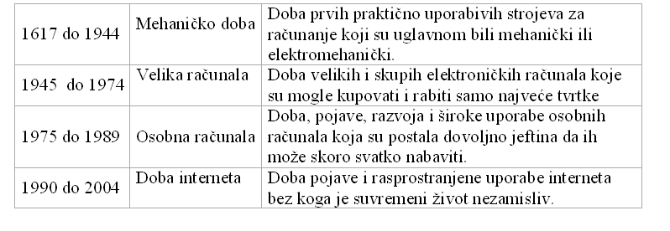

 | Umetni dodatni prvi stupac u tablicu (lijevo od godina).
Dodaj zaglavlje tablice u novi stupac i umetnite podatke kako je pokazano niže.
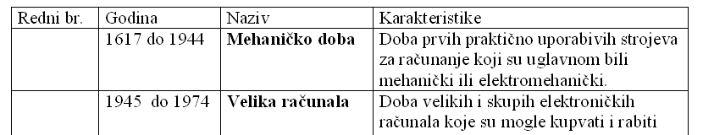

 | Označite sav tekst u tablici i promijeni pismo u Arial i veličinom slova od 16 točaka.
 | Širinu stupca s Rednim br. promijeni na 2 cm. i pospremi dokument.
 | Primijenit automatsku dodjelu brojeva u stupcu Redni broj počevši od prve slobodne ćelije s rednim brojem 1.
 | Tekst u zaglavlju tablice prikaži samo velikim slovima i centriraj ga | 2
 | Širinu zaglavlja stupca tablice postavi na 2 cm.
 | Stavi zelenu podlogu (sjenčanje) na zaglavlje tablice
 | U cijeloj tablici centriraj tekst (po visini i širini )
 | Širinu zadnjeg stupca samoprilagodi sadržaju.
 | Vanjski obrubi tablice neka budu prikazani dvostrukom plavom crtom debljine 3 toče
 | Unutarnje crte tablice prikaži crtom zelene boje debljine 1 ^{½} točke
Okvir zaglavlja tablice neka bude prikazan kao i vanjski okvir tablice (pogledaj na slici).
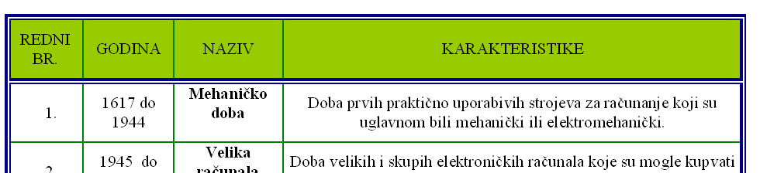

Pređi na drugu stranicu. Koristeći traku za crtanje nacrtaj stolno računalo. Da ti bude lakše posluži se primjerom sa slike.
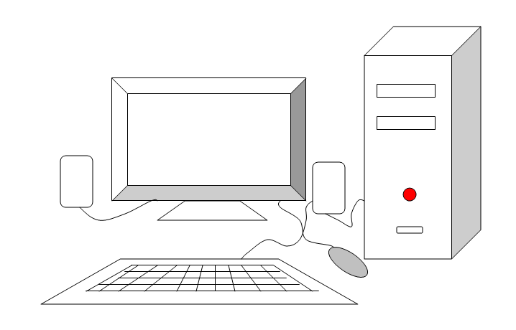
 | Na zvučnike i ekran primjeni 3D.
Na središnju jedinicu koristi sjenu
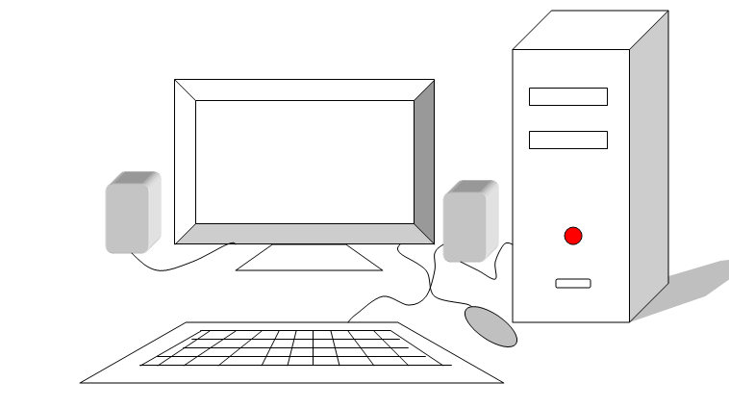
 | Grupiraj cijeli crtež
 | U podnožju stranici Upiši svoje ime i razred te ga poravnaj desno.
 | U zaglavlju dokumenta upiši tekst Ispit – OBRADA TEKSA
 | Ispiši jednu kopiju ako je pisač dostupan

